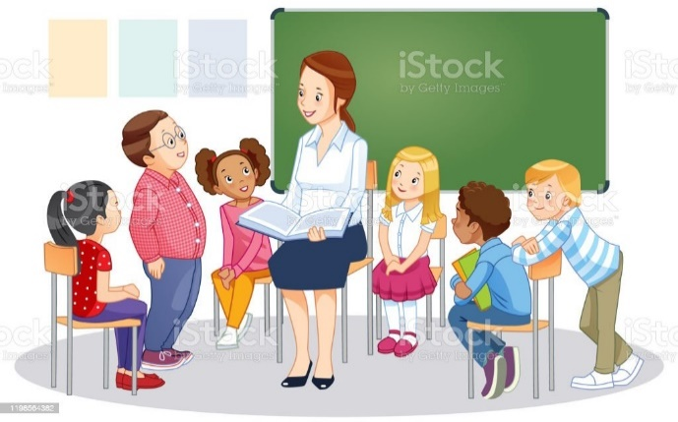 | Рекомендации классным руководителям
Общаясь с трудным подростком, помните:
- Беседу нужно начинать с дружеского тона;
- В процессе общения проявляйте к нему искренний интерес;
- Лучшим словом, располагающим подростка к общению, является его имя;
- Диалог надо начинать с тех вопросов, мнения по которым совпадают;
- В процессе общения старайтесь вести диалог на равных;
- Старайтесь инициативу общения держать в своих руках;
- Критика должна быть конкретной и обоснованной.

